В корзину с покупками – полезные знания!

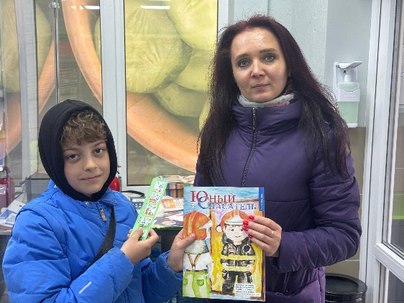
Работники Сморгонского районного отдела по чрезвычайным ситуациям используют в своей деятельности различные формы работы с населением: выступают в трудовых коллективах, посещают места массового пребывания людей и домовладения граждан, участвуют в сельских сходах, брендируют товары народного потребления. Основная цель – предупреждение пожаров и гибели людей от них в жилищном фонде.
На этот раз в центре внимания торговые объекты Сольского сельского совета. В рамках информационной кампании землякам напомнили о важности установки в домовладениях автономных пожарных извещателей и поддержания их в работоспособном состоянии. Свои рассказы работники МЧС подкрепили конкретными примерами, когда этот прибор помог предотвратить серьезные трагедии и спасал жизни. В Сморгонском районе за 4 месяца нынешнего года пронзительный сигнал извещателя спас жизни 2 нашим землякам: в деревнях Гаути и Сутьково.
Также сельчанам напомнили правила эксплуатации печного отопления и рассказали, как следует эксплуатировать электроприборы, чтобы это не привело к пожару.
Любителей табака, представители службы «101» призвали не забывать о последствиях непотушенной сигареты и быть предельно осторожными при обращении с огнем.
Не обошли стороной и кампанию «Дети – не взрослые! Не оставляйте их одних», которая призвана изменить беспечное отношение к безопасности детей, мотивировать родителей не оставлять детей без присмотра, организовывать безопасный досуг, а также создавать среду, где ребенок не сталкивается с угрозами.
Помимо этого, присутствующим презентовали печатные издания МЧС – журналы «Служба спасения» и «Юный спасатель», подписная кампания на второе полугодие 2026 года на которые сейчас набирает обороты.
С особым акцентом звучала тема строгого запрета выжигания сухой растительности – как на придомовых территориях, так и на земельных участках общего пользования. Работники МЧС дали рекомендации, как навести порядок без происшествий, и призвали граждан ответственно относиться к соблюдению требований пожарной безопасности.
-За выжигание сухой растительности нарушителям грозит административная ответственность и штраф от 10 до 30 базовых величин. Если ущерб будет причинен в крупном размере, то виновникам грозит уголовная ответственность, - резюмировали спасатели.
Каждый участник встречи ушел домой с полезными памятками и буклетами, которые будут напоминать о правилах безопасности.

Сморгонский районный отдел МЧС

